ПРОЕКТ
№ 09-02-2024-ПР

Проект внесен: Главой МО Академический Ртищевой И.А.
Редактор проекта: Тамбовцев Е.Е. - консультант по юридическим вопросам юридической службы,
Дата внесения проекта: 30.01.2024 г
____________________
^{(подпись)}

СОВЕТ ДЕПУТАТОВ
МУНИЦИПАЛЬНОГО ОКРУГА
АКАДЕМИЧЕСКИЙ

РЕШЕНИЕ

О согласовании установки ограждающих устройств на придомовой территории многоквартирного дома, расположенного по адресу: улица Винокурова, дом 11, корп. 3

В соответствии с пунктом 5 части 2 статьи 1 Закона города Москвы от 11 июля 2012 года № 39 «О наделении органов местного самоуправления муниципальных округов в городе Москве отдельными полномочиями города Москвы», постановлением Правительства Москвы от 2 июля 2013 года № 428-ПП «О порядке установки ограждений на придомовых территориях в городе Москве» и на основании обращения жителей многоквартирного дома, расположенного по адресу: г. Москва, ул. Винокурова, дом 11, корп. 3, о согласовании установки ограждающих устройств на придомовой территории Совет депутатов муниципального округа Академический решил:

- Согласовать установку 3 (трех) ограждающих устройств в виде автоматических шлагбаумов на придомовой территории многоквартирного дома, расположенного по адресу: г. Москва, ул. Винокурова, дом 11, корп. 3, при условии соблюдения требований, установленных постановлением Правительства Москвы от 2 июля 2013 года № 428-ПП «О порядке установки ограждений на придомовых территориях в городе Москве», согласно проекту размещения ограждающего устройства (приложение).
- Уведомить лицо, уполномоченное собственниками помещений, в том, что все споры и разногласия по вопросам установки, эксплуатации и демонтажа согласованных ограждающих устройств разрешаются собственниками помещений самостоятельно в порядке, установленном действующим законодательством.
- Направить настоящее решение в Департамент территориальных органов исполнительной власти города Москвы, префектуру Юго-Западного административного округа города Москвы, управу Академического района города Москвы, а также лицу, уполномоченному собственниками помещений.
- Опубликовать настоящее решение в бюллетене «Московский муниципальный вестник» и разместить на официальном сайте муниципального округа Академический www.moacadem.ru.
- Настоящее решение вступает в силу со дня его принятия.
- Контроль за исполнением настоящего решения возложить главу муниципального округа Академический Ртищеву Ирину Александровну.

Глава муниципального
округа Академический И.А. Ртищева

Приложение
к проекту решения Совета депутатов
муниципального округа Академический
от __________ № __________

ПРОЕКТ РАЗМЕЩЕНИЯ ОГРАЖДАЮЩЕГО УСТРОЙСТВА
на придомовой территории и прилегающей территории МКД
по адресу: г. Москва, ул. Винокурова, дом 11, корп. 3

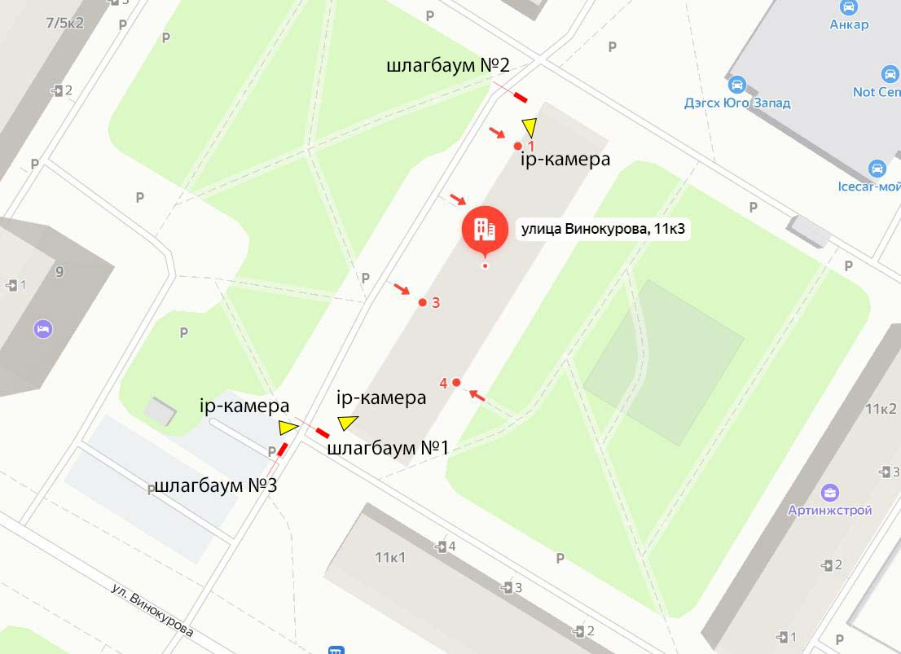

Шлагбаумы № 1, 2, 3 – электромеханический подъёмный.
Оснащён вызывной панелью и видеокамерой для осуществления диспетчеризации.

Пояснительная записка.

Все работы по устройству кабельных, силовых и слаботочных линий, а также работы по монтажу шлагбаумов производятся в соответствии с Постановлением Правительства Москвы от 27.07.2013 № 432-ПП "О видах, параметрах и характеристиках объектов благоустройства территории, для размещения которых не требуется получение разрешения на строительство, и видах работ по изменению объектов капитального строительства и (или) их частей, не затрагивающих конструктивные и иные характеристики их надежности и безопасности, не нарушающих права третьих лиц и не превышающих предельные параметры разрешенного строительства, реконструкции, установленные градостроительными планами соответствующих земельных участков, для выполнения которых не требуется получение разрешения на строительство" - разрешение на проведение строительных работ по установке шлагбаумов с организацией оснований с заглублением до 0.3 м НЕ ТРЕБУЕТСЯ.

Обеспечение круглосуточного доступа коммунальным и экстренным
службам.
Режим работы шлагбаумов круглосуточный. Обеспечивается круглосуточный и беспрепятственный проезд на придомовую территорию пожарной техники, транспортных средств правоохранительных органов, скорой медицинской помощи, организаций газового хозяйства и коммунальных служб. Круглосуточная связь с диспетчером для беспрепятственного проезда специальных и коммунальных служб обеспечивается через вызывную панель. Диспетчер имеет возможность удаленно вести диалог с проезжающими на придомовую территорию автомобилями, а также имеет возможность удаленно открывать и закрывать шлагбаум. Система связи с диспетчером работает следующим образом: Сотрудник, подъезжающий к шлагбауму, нажимает на кнопку вызывной панели, далее диспетчер опознаёт автомобиль с помощью камеры видеонаблюдения. Если диспетчер подтверждает визуально, что это автомобиль является спецтранспортом (пожарная спецтехника; транспортные средства правоохранительных органов; транспортные средства скорой медицинской помощи; а также транспорт организаций газового хозяйства и коммунальных служб), проезд разрешается и диспетчер открывает шлагбаум. Диспетчеры работают круглосуточно.
Используемое оборудование

Шлагбаум №1,2,3: электромеханический подъёмный Nice Wide S, с шириной перекрываемого проезда 4 м

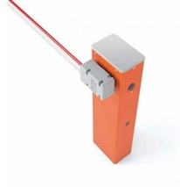

Камеры: стандартного радиуса действия HIWATCH 2,8 мм (либо аналог).
Монтаж камер осуществляется на фасад здания, либо на мачту стандартным монтажным набором для крепления камер.
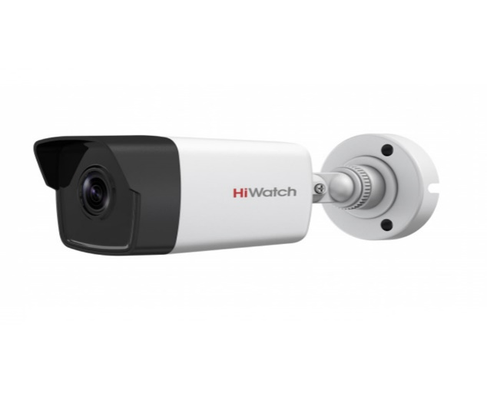

Оборудование для диспетчеризации: (вызывая панель, блок управления автоматикой) крепятся на/внутри тумбы шлагбаума.

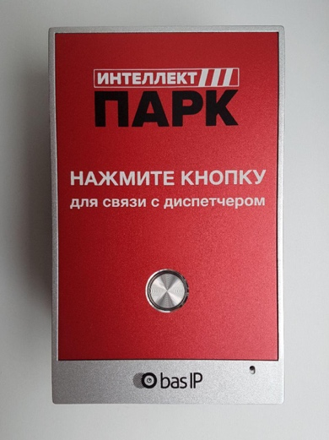
Работа всех коммутационных устройств осуществляется посредством подключения их к интернету кабельной линией. Для подключения используется кабель для наружной проводки FTP-5е 4х2х0,52. Прокладка кабеля в грунте на глубине до 0,3 м и асфальте в штробе на глубину 50-80 мм в ПНД трубе диаметром 25 мм, с толщиной стенки не менее 2 мм.

Фундаменты: плавающие, мелкозаглубленные выполняются из пескобетона М300, без арматурного каркаса. Глубина залегания 300 мм. Высота над грунтом не менее 50мм. Без подстилающего слоя и гидроизоляции.

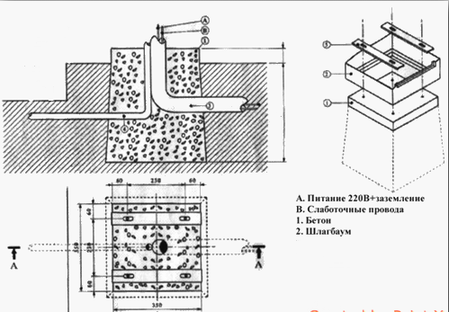

Электроснабжение: Для электроснабжения шлагбаума используется кабель ПУГНП 3х1,5 и/или 2х1,5. Прокладка кабеля ПУГНП и FTP после выхода из земли осуществляется по фасаду здания в гофрированной ПНД трубе диаметром 25 мм.

Зоной разграничения ответственности заказчика и подрядчика является ЩСиС (Щит Силовой и Слаботочный). ЩСиС располагается в здании в точках, ближайших к месту установки шлагбаума. В обязанности заказчика входит подача в ЩСиС электропитания напряжения 220 В и предоставление устойчивого проводного Интернет-соединения. Коммутация всех исполнительных устройств с ЩСиС входит в функции подрядчика.

Шлагбаум электромеханический подъемный NICE WIDE S
Шлагбаум автоматический с электромеханическим приводом поднятия и опускания стрелы. Шлагбаум состоит из алюминиевой стрелы и стальной стойки, установленной на бетонное основание и закрепленной болтами, вмонтированными в бетонное основание. В стойке шлагбаума находится электромеханический привод, а также блок электронного управления. Привод, перемещающий стрелу, состоит из электродвигателя, редуктора, а также двух пружин, балансирующих вес стрелы. Шлагбаум снабжен регулируемым устройством безопасности, а также устройством фиксации стрелы в любом положении и ручным «расцепителем» для работы в случае отсутствия электроэнергии.
Шлагбаум состоит из алюминиевой стрелы белого цвета с зеркальными отражательными поперечными полосками красного и белого цвета, а также стальной стойки, обработанной катафоторезом и покрашенной полиэфирной краской в красный цвет. Тумба шлагбаума снабжена диодной сигнальной лампой белого цвета для предупреждения водителей транспортных средств и пешеходов, об опускании (поднятии) стрелы шлагбаума.
Все элементы покрыты порошково-полимерной̆ краской̆, на стреле расположены светоотражающие элементы. Шлагбаум устойчив к внешним механическим воздействиям и климатическим условиям на территории РФ. Данный̆ шлагбаум имеет повышенную скорость открытия/закрытия. Шлагбаум применяется на автопарковках, въездах в промышленные предприятия, дворовые территории, школы, детские сады и любые другие объекты, требующие системы контроля доступа транспортных средств. Шлагбаум снабжен регулируемым устройством безопасности, а также устройством фиксации стрелы в любом положении и ручным «расцепителем» для работы в случае отсутствия электроэнергии.
Габариты
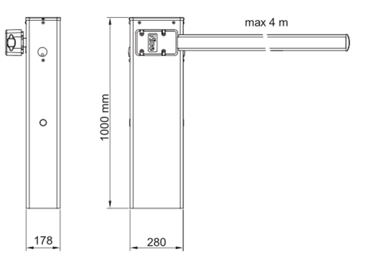

Технические характеристики
Код | WIDES
ЭЛЕКТРИЧЕСКИЕ ХАРАКТЕРИСТИКИ
ПИТАНИЕ (В пер. тока, 50Гц) | 230
ПИТАНИЕ ДВИГАТЕЛЯ (В пост. тока) | 24
НОМИНАЛЬНЫЙ ТОК (А) | 1,3
МОЩНОСТЬ (Вт) | 300
РАБОЧИЕ ХАРАКТЕРИСТИКИ
МАКСИМАЛЬНАЯ СКОРОСТЬ (м/с) | 4
КРУТЯЩИЙ МОМЕНТ (Нм) | 100
ИНТЕНСИВНОСТЬ (циклов/час) | 100
РАЗМЕРНЫЕ И ОБЩИЕ ХАРАКТЕРИСТИКИ
КЛАСС ЗАЩИТЫ (IP) | 44
РАБОЧАЯ ТЕМП-РА (°С min/max) | -20 ++50
РАЗМЕРЫ (мм) | 280x178x1000h
ВЕС (кг) | 40

Парковочные столбики
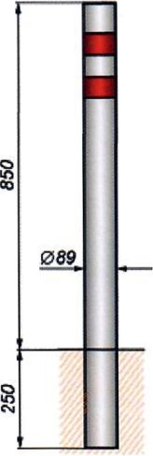
Тип парковочных столбиков
Столбик парковочный стационарный. Состоит из металлической оцинкованной трубы с порошковой окраской, предназначается для ограничения движения и парковки транспортных средств. Монтируется в дорожное полотно в бетонное основание.

Размеры парковочных столбиков
- Высота парковочного столбика от вершины до основания -1100 мм.;
- Высота парковочного столбика от вершины до дорожного полотна – 850 мм.;
- Диаметр парковочного столбика - 89 мм.

